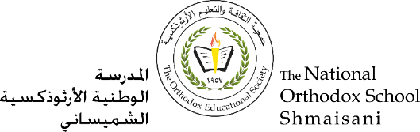

**المرحلة الأساسيّة للصفوف (4-5 )**

**الفصل الدراسي 2022 - 2023**

**ورقة عمل رقم ( 2 )**

**الاسم : ___________________ المادّة:التربية المسيحية**

**الصف : الرابع الأساسي الشعبة ( ) التاريخ : / /**

______________________________________________________________

**هدف الدرس :** **1ـ بتعرف حياة كاتبي الإنجيل ورموزهم.**

**الإنجيليون الأربعة**

**شرح مفردات**

**أستحي : أخجل**

آية الدرس : **" لأني لَسْتُ أَسْتَحِي بِإِنْجِيلِ الْمَسِيحِ، لأَنَّهُ قُوَّةُ اللهِ لِلْخَلاَصِ لِكُلِّ مَنْ يُؤْمِنُ " رومية 16:1**

**( رو 16:1)**

**1**

**1-عدد أقسام الكتاب المقدس؟ أقسام الكتاب المقدس هي :**

1. **العهد القديم .2- العهد الجديد**

**2-ما معنى كلمة إنجيل؟**

**معنى كلمة إنجيل الخبر السار**

**3-عدد أقسام العهد الجديد؟**

**1-الأناجيل الأربعة (متى -مرقس – لوقا -يوحنا)**

**2-أعمال الرسل.**

**3- الرسائل.**

**4- سفر الرؤيا**

**4- بأي لغة كتب الإنجيل؟**

**كتب الإنجيل باللغة الآرامية واليونانية.**

**5- من هو الإنجيلي الذي كتب سفر أعمال الرسل؟**

**الإنجيلي لوقا.**

**5- ما مهنة كل من :**

**بركة الرب تكون معكم**

|  |  |  |  |
| --- | --- | --- | --- |
| **متى** | **مرقس** | **لوقا** | **يوحنا** |
| **جابي ضرائب ( عشّار )** | **مُبَشّر** | **طبيب + رسام** | **صياد سمك** |



**العب وتسلى**

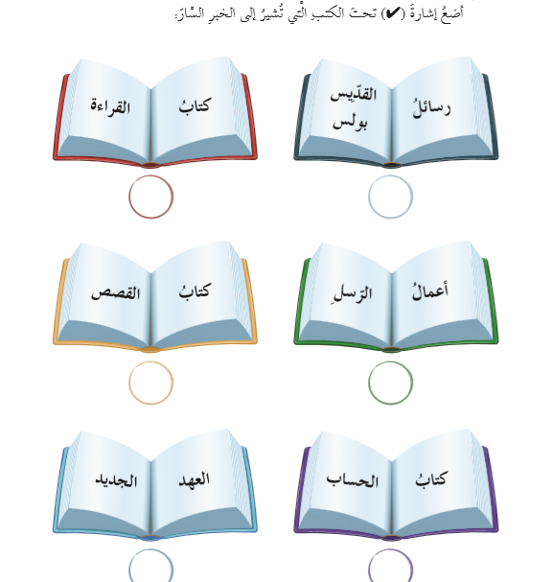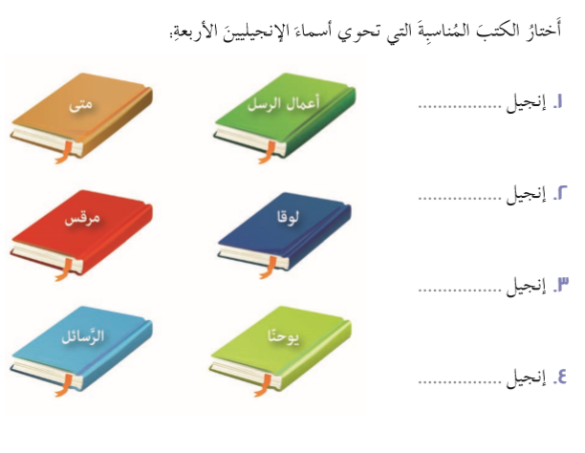

**ضع إشارة ( صح ) تحت الكتب التي توجد في الإنجيل**

**بركة الرب تكون معكم**